Лабораторная работа №1

АИБ-3-039

Лапшев Андрей

Узнаём версию утилиты curl с помощью флага -V

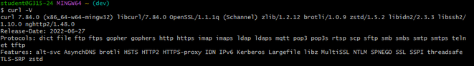

Используя флаги --verbose и -I выводим полную информацию, только Headры о yandex.ru

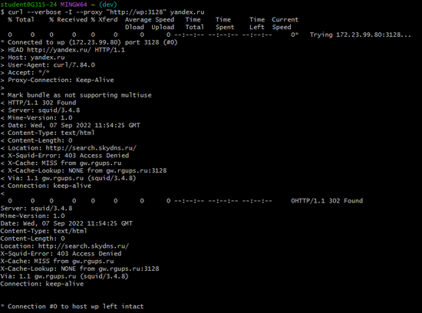

Способ вывода того же только www.yandex.ru

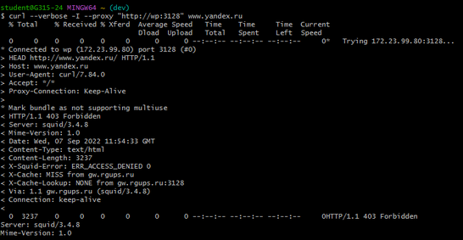

Способ вывода того же только http://yandex.ru

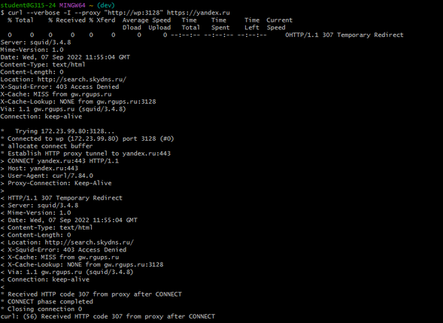

Все выводим через прокси чтобы получить доступ